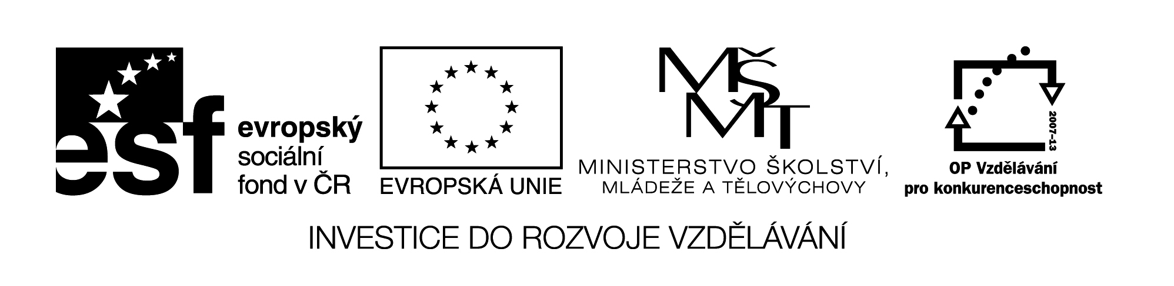

Autor:Mgr.Kateřina Řehořková

EU IV-2,M5

Anotace: Žáci pracují buď společně nebo samostatně

Název: 02 Násobení a dělení

Cíl: Procvičení násobení a dělení

Čas: Záleží na učiteli a zadání

**Násobení a dělení**



1.

|  |  |  |  |  |
| --- | --- | --- | --- | --- |
| **a.b** | 50 | 70 | 80 | 90 |
| 20 |  |  |  |  |
| 30 |  |  |  |  |
| 40 |  |  |  |  |

2.

2 460 6 278 55 876 398

. 25 .47 . 64 .65

3.

3 456 : 5= ZK.: 34 678 : 7= ZK.:

PRO ŠIKULKY

2 456 874 5 687

. 268 . 987